ЧЕМПИОНАТ СЕВЕРО-ЗАПАДНОГО И ЦЕНТРАЛЬНОГО ФЕДЕРАЛЬНЫХ ОКРУГОВ ПО АЛЬПИНИЗМУ,
ВЫСОТНО-ТЕХНИЧЕСКИЙ КЛАСС

ОТЧЁТ
О ВОСХОЖДЕНИИ НА ВЕРШИНУ ЦЕЙ-ЛОАМ (КЯЗИ Гл.)
ПО МАРШРУТУ ЛЕВ. ЧАСТИ ЮВ СТЕНЫ (К.ДОРРО)
6А КАТЕГОРИИ СЛОЖНОСТИ КОМАНДОЙ МОСКОВСКОЙ ОБЛАСТИ
ЗА ПЕРИОД С 6 ПО 7 ИЮНЯ 2024 Г.

СОЛНЕЧНОГОРСК 2024
I. ПАСПОРТ ВОСХОЖДЕНИЯ

 | 1. Общая информация
1.1 | ФИО, спортивный разряд руководителя | Ширяев Михаил Сергеевич, КМС
1.2 | ФИО, спортивный разряд участников | Мирзоев Вадим Сергеевич, 1 разряд
1.3 | ФИО тренера | Яковенко Александр Николаевич
1.4 | Организация | Федерация Альпинизма Московской Области
 | 2. Характеристика объекта восхождения
2.1 | Район | Республика Ингушетия, Джейрахский район.
2.2 | Ущелье | От перевала Китлод до перевала Гезевцек  (с юга от Главного Кавказского хребта)
2.3 | Номер раздела по классификационной таблице 2013 года | 2.9.61
2.4 | Наименование и высота вершины | Цей-Лоам (Кязи) Главная, 3171 м
2.5 | Географические координаты  вершины (широта/долгота), координаты GPS*(1) | 42°46′40″ с.ш. 44°58′47″ в.д.
 | 3. Характеристика маршрута
3.1 | Название маршрута | По левой части ЮВ стены
3.2 | Категория сложности | 6А
3.3 | Степень освоенности маршрута | Освоен, популярный
3.4 | Характер рельефа маршрута | Скальный
3.5 | Перепад высот маршрута (указываются данные альтиметра или GPS) | 795 м
3.6 | Протяженность маршрута (указывается в м.) | 1185 м
3.7 | Технические элементы маршрута (указывается суммарная протяженность участков различной категории сложности с указанием характера рельефа (ледово-снежный, скальный)) | V кат. скальный – 415 м.  VI кат. скальный– 180 м.
3.8 | Средняя крутизна маршрута, (º)
3.9 | Средняя крутизна основной части маршрута, (º) | 75
3.10 | Спуск с вершины | По правому кулуару З гребня, 2А
3.11 | Дополнительные характеристики маршрута | Вода на маршруте отсутствует.  Использовано точек страховки:  - для ИТО – 25;  - скальных крючьев – 100;  - закладных элементов – 7;  - камалотов – 85.
 | 4. Характеристика действий команды
4.1 | Время движения (ходовых часов команды, указывается в часах и днях) | 18 часов, 2 дня
4.2 | Ночевки | Полка (R11)
4.3 | Время обработки маршрута *(3) | Без предварительной обработки
4.4 | Выход на маршрут | 8-00, 6 июня 2024 г.
4.5 | Выход на вершину | 15-00, 7 июня 2024 г.
4.6 | Возвращение в базовый лагерь | 18-00, 7 июня 2024 г.
 | 5. Характеристика метеоусловий
5.1 | Температура, ºС | + 5(ночь)...+ 15(день)
5.2 | Сила ветра, м/с | 5-8
5.3 | Осадки | Ночью слабый дождь,  после 15-00 7 июня – сильный дождь.
5.4 | Видимость, м | 6 июня отличная видимость,  7 июня туман с 12-00.
 | 6. Ответственный за отчет
6.1 | ФИО, e-mail | Ширяев Михаил Сергеевич, misha_shiraev@rambler.ru

II. ОПИСАНИЕ ВОСХОЖДЕНИЯ

- Характеристика объекта восхождения
Массив с вершиной Цей-Лоам расположен в Скалистом хребте Большого Кавказа, в участке хребта между реками Терек (на западе) и Асса (на востоке). Вершина Цей-Лоам (3171 м) является самой высокой вершиной массива, возвышаясь над двумя другими. Ранее в классификаторе вершина имела название Гайкомд Гл., а еще ранее - «Гиреч» (вершина Коазой-Лоам имела название Гайкомд Ц.). По гребню скалистого хребта до вершины Цей-Лоам с запада проходит административная граница между Республиками Ингушетия и Северная Осетия - Алания, далее она уходит на север. Маршрут восхождения и подходы под него расположены на территории Джейрахского района республики Ингушетия. Восхождения совершаются с альплагеря «Кязи».

1.1. Общее фото вершины и ближайшие имеющиеся классифицированные маршруты справа и слева.
Маршрут команды №4.
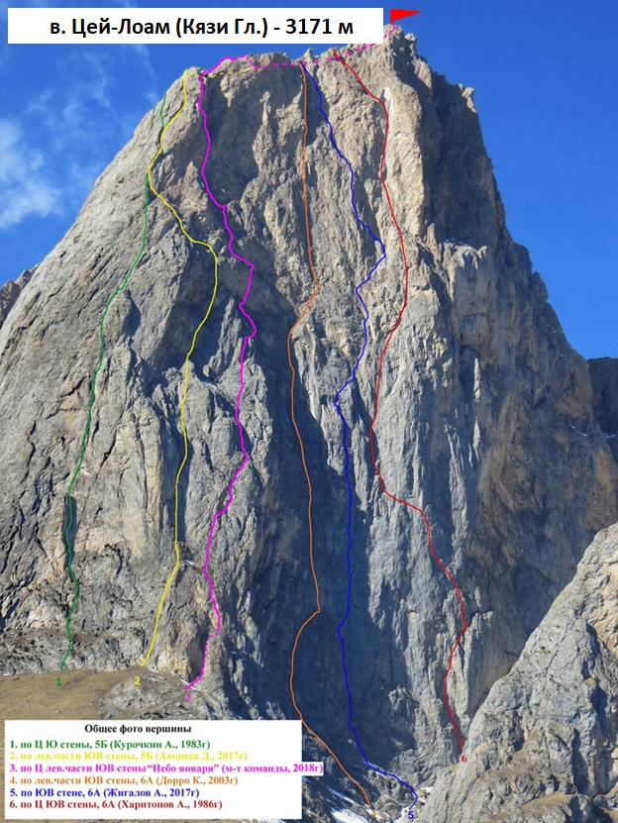

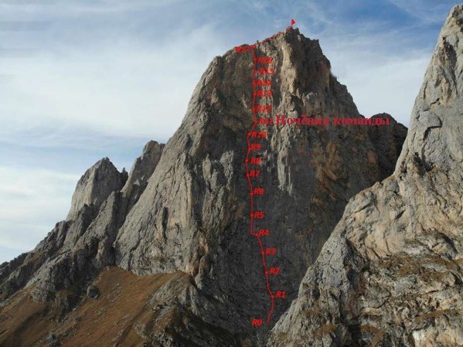
1.2. Фото профиля маршрута.

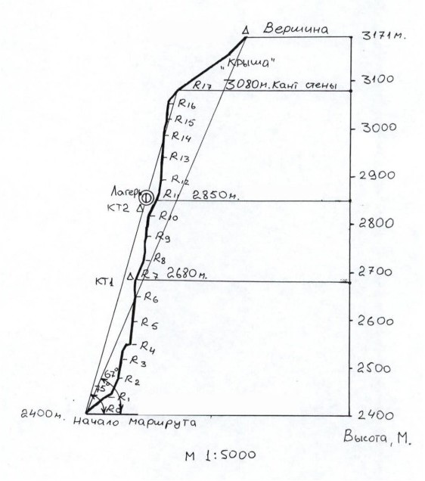
1.3. Рисованный профиль маршрута.

1.4. Фотопанорама района.
Вершины Цей-Лоам (Кязи Гл.) слева и Коазой-Лоам справа.
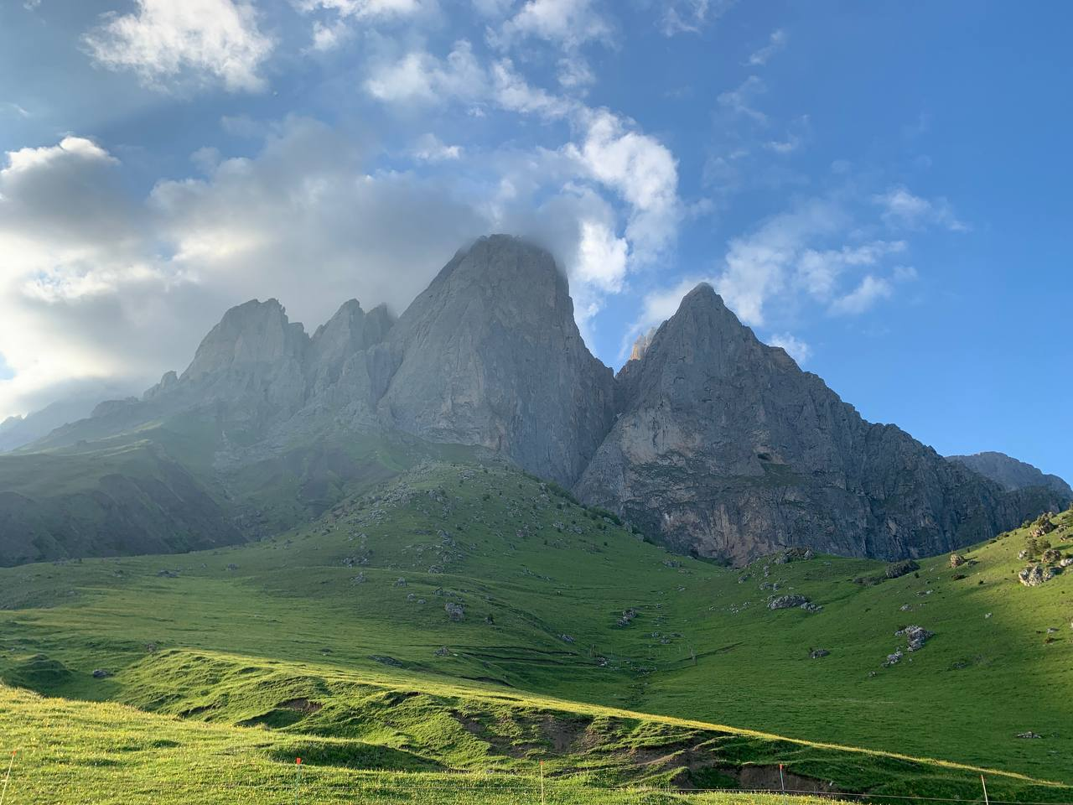

1.5. Карта района.
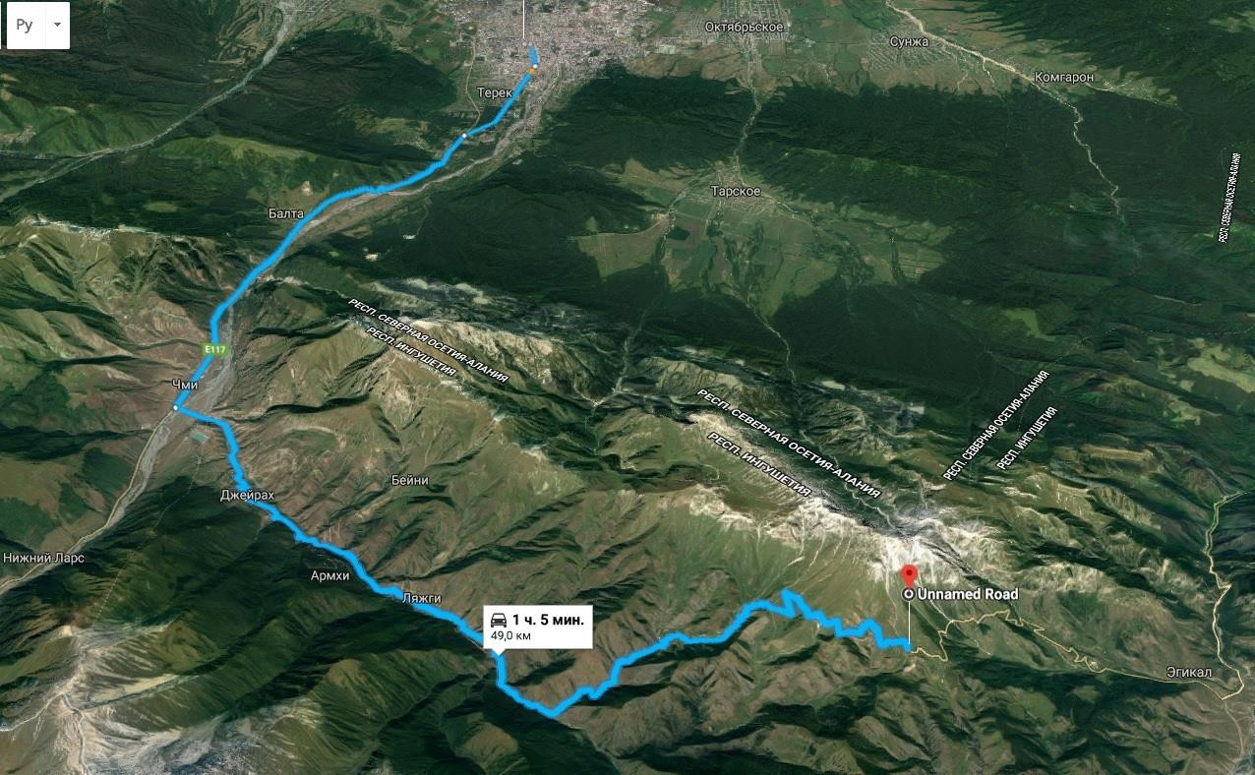

2. Характеристика маршрута
Схема маршрута в символах УИАА (взята из описания первопроходцев):
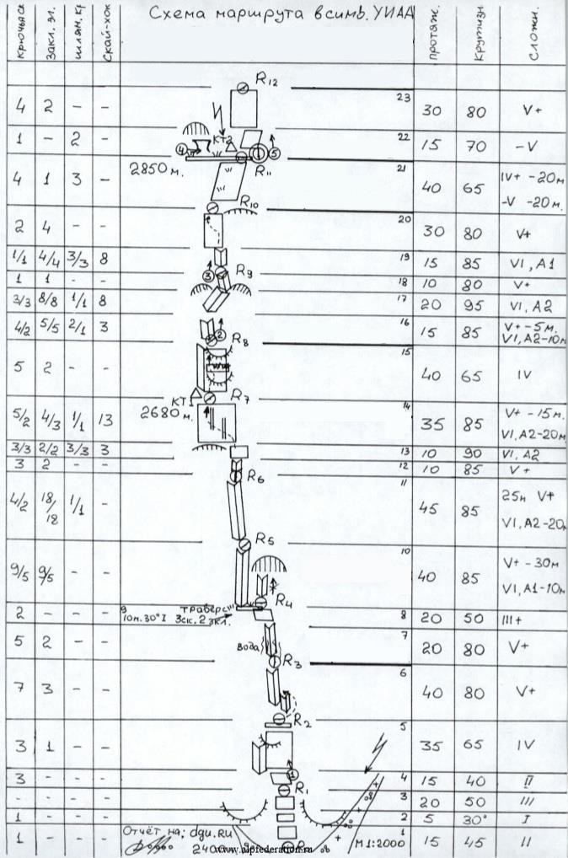
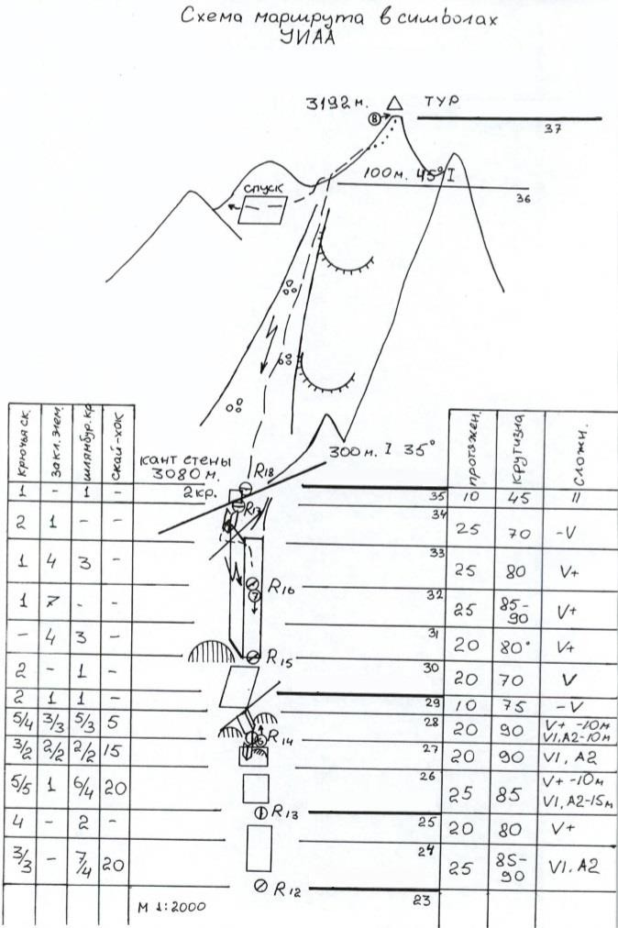

3. Характеристика действий команды

3.1 Описание прохождения маршрута с фотоиллюстрациями.
Маршрут можно разделить на две части: первая половина (до R11, где была организована ночевка) условно монолитная. Порода на второй половине маршрута (с R11 до R18) рыхлая, ненадёжная. Визуально две части маршрута отличаются по цвету рельефа: внизу он серый, в верхней части рыжий. Рыжие скалы разрушаются, зацепки ненадежные, некоторые рассыпаются в руках под нагрузкой. Тем не менее рельеф второй половины маршрута весьма разнообразный: много каверн, раковин, искривленных ниш с белыми кристаллами, белого мела и т.п.
Участки R1- R9 отличаются наличием большого количества травяных кочек, земли в щелях. При этом много мест для надежной организации страховки. Изначально планировалось одновременное движение на маршруте, но после срыва лидера на травяной кочке, в целях безопасности перешли на попеременное движение. На этих участках достаточно щелей под френды заклад. На маршруте хорошо использовались якоря с отгибом.
Участки после ночевки с R11 до R18 отличаются от первой половины маршрута. Лазание ненадёжное, в силу разрушенности рельефа.
Маршрут в основном был пройден свободным лазанием.

3.2. Описание маршрута по участкам.
№ участка | Описание маршрута | Номер фото
R0-R1 | По простым скалам выйти на полку. Станция на шлямбуре. | -
R1-R2 | От станции влево по внутреннему углу, поросшему травой, и затем вправо вверх выйти на удобную полку. Станция на крючьях. | 1
R2-R3 | Далее начинается система крутых внутренних углов, в углах земля и камни местами разрушено. | -
R3-R4 | Вверх по внутреннему углу, угол ложится влево, выход на травянистую полку. Удобная станция на большой полке на шлямбурах. | 2
R4-R5 | От станции по полке влево пройти 6 метров (обойти внешний угол) и далее по вертикальному внутреннему углу двигаться вверх. Для страховки на этой веревке в основном якоря. Станция на наклонной полочке. | 3
R5-R6 | Далее вверх по тому же внутреннему углу. Лазание относительно не сложное. Однако щели забиты землей и пылью. Особенно неприятны кочки с сухой травой, из которых при касании сыпется пыль. Станция висячая. | 4
R6-R7 | По углу, обходя карниз справа, выйти на плиту. По ней влево вверх. Войти во внутренний угол. Станция. Имеется контрольный тур (жестяная банка). | -
R7-R8 | Далее по внутреннему углу местами трава и кочки. Веревка не сложная.
R8-R9 | Далее двигаться вправо вверх по углу с гудящими плитами через небольшое нависание. Лазание сложное, перед выходом из нависающего угла справа имеется шлямбур. Станция на выполаживании справа на шлямбуре и крюке. | 5
R9-R10 | От станции 1 метр влево и далее двигаться вверх. Крутизна увеличивается. Для страховки якоря. Далее влево вверх в обход нависов на выполаживание. | 6
R10-R11 | Далее по некрутой плите вправо вверх к полке и нише. Лазание простое. Станция на двух шлямбурах. Имеется полка шириной примерно 1 метр для лежачей ночевки под нависанием. Однако под палатку места мало. Место ночёвки команды. | 7
R11-R12 | С этой веревки начинается вторая половина маршрута. Порода непрочная, колкая. Много разрухи. От станции три метра вправо а затем влево. Лазание не сложное. Страховка редкая. | 8
R12-R13 | От станции сначала чуть влево, затем чуть вправо. Лазание посложнее по кавернам, раковинам, неровным дырочкам и углублениям в скале. Рельеф кажется ненадежным. Страховка редкая. Станция висячая. | -
R13-R14 | От станции влево вверх, ориентироваться на натоптанные травяные кочки, далее вверх немного правее по невыраженному внешнему углу (лазание сложное, рельеф не надежный, проблемы с установкой точек), далее выйти вправо вверх под нависающие блоки. Станция под нависающими блоками на одном новом шлямбуре и крюке. | -
R14-R15 | От станции по углу вверх, осторожно обходя нависающие блоки, затем влево вверх выйти на внешний угол (лазание становится проще), далее двигаться вправо вверх по несложному рельефу. Станция в основании большого внутреннего угла, справа от него (пройти по небольшой полочке направо от основания внутреннего угла). Станция на двух шлямбурах. | -
R15-R16 | От станции влево войти в большой внутренний угол и двигаться по нему вверх. Лазание не сложное, но зацепки ненадёжные, поэтому лезть нужно аккуратно. Страховка якорями и френдами внутри угла. | -
R16-R17 | Продолжать движение по внутреннему углу вверх. Лазание становится проще. Станция на большой глыбе на гребне.  Длинна участка 60 м. | 9
R17-R18 | Далее вправо. Скалы простые. Двигаться пешком по сыпучим скалам к вершине. | -
Спуск | Спуск по 2А, промаркирован флажками. Сначала спуск по сыпухе – от вешки направо вниз, потом подъем по кулуару налево вверх, далее по гребню до большого грота. От грота влево вниз по кулуару, держась его правой части. В сердней части кулуара дюльфер 30м. Далее спуск по кулуару, засыпанному камнями и по травянистым склонам, обходя овраги, к дороге. По дороге вернуться к базовому лагерю. | -

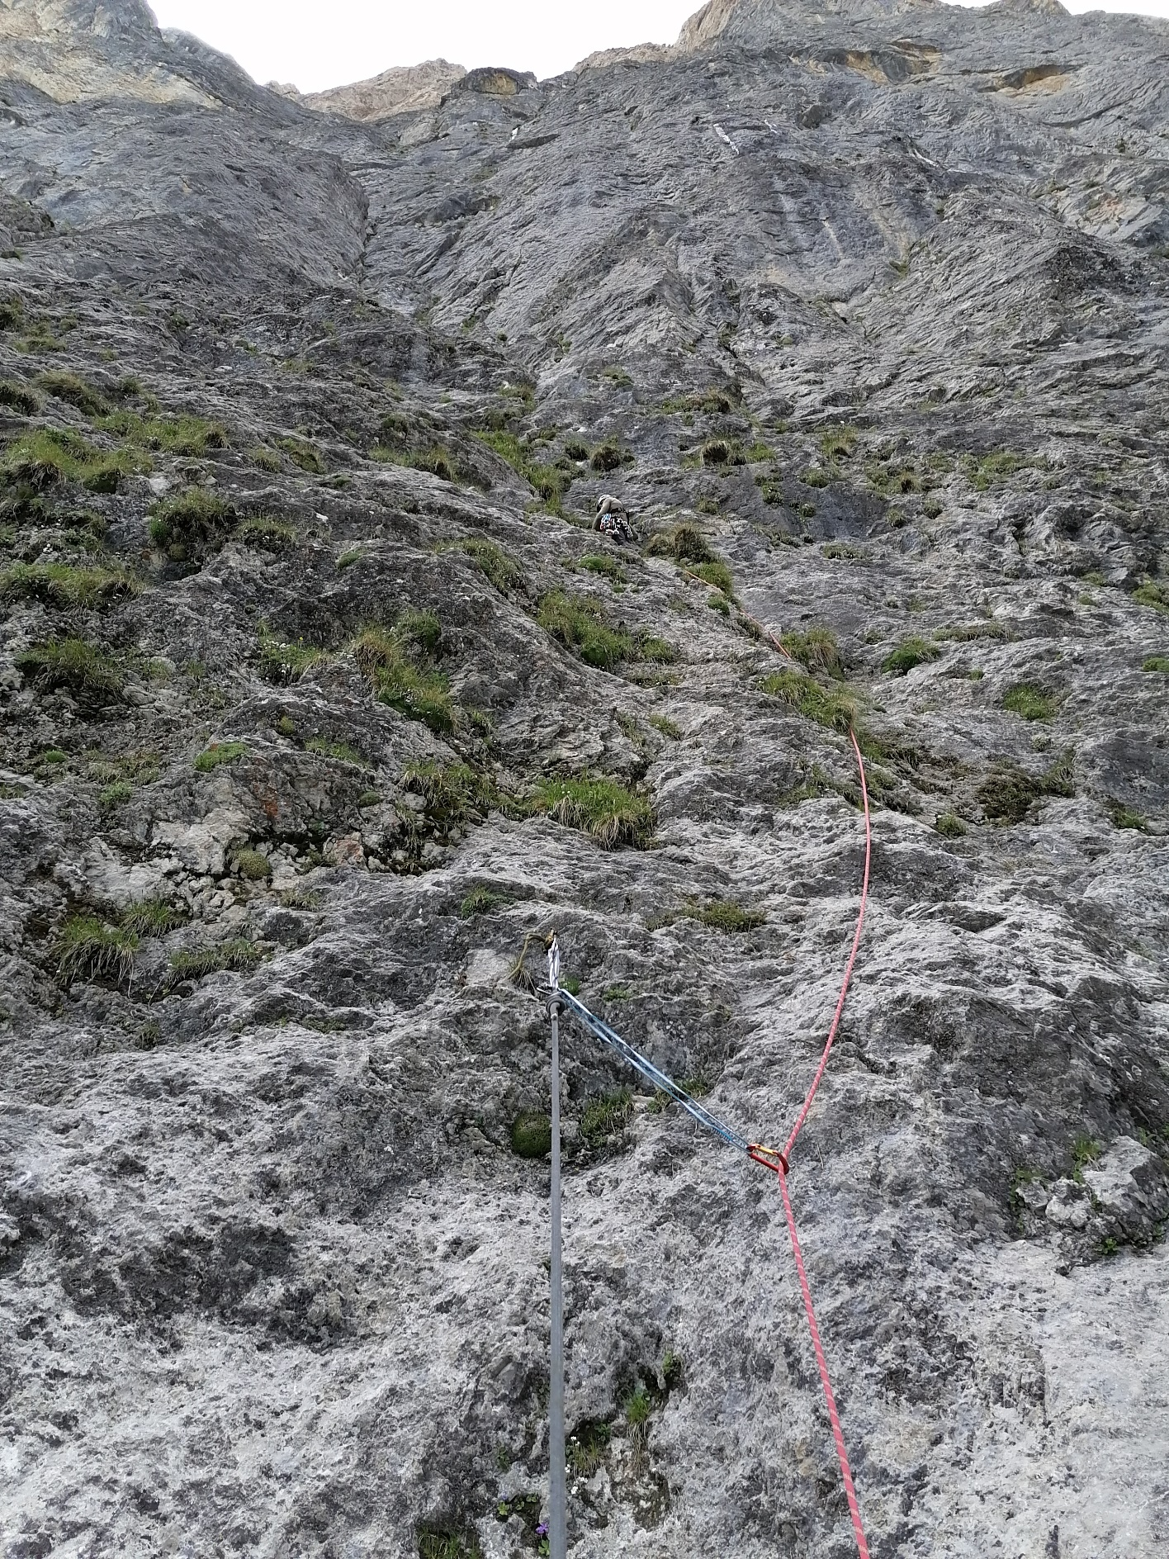
Фотография № 1. R1-R2

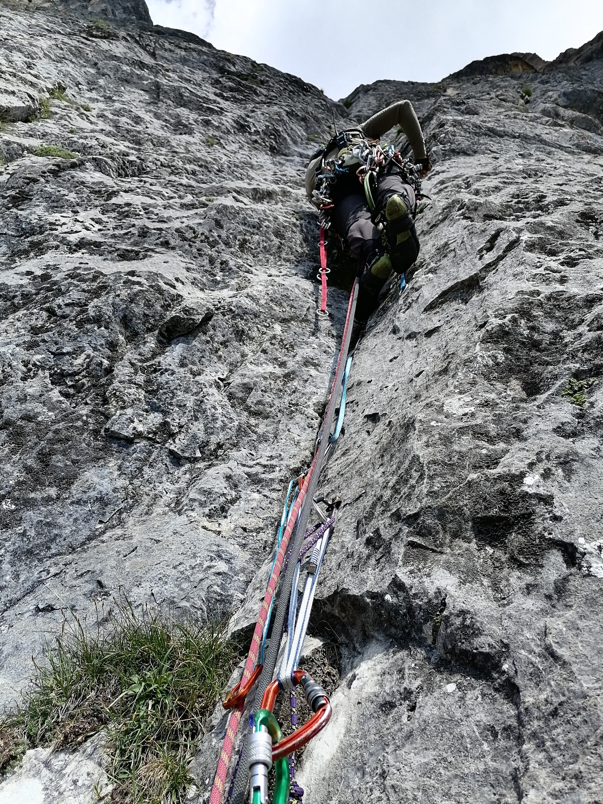
Фотография № 2. R3-R4

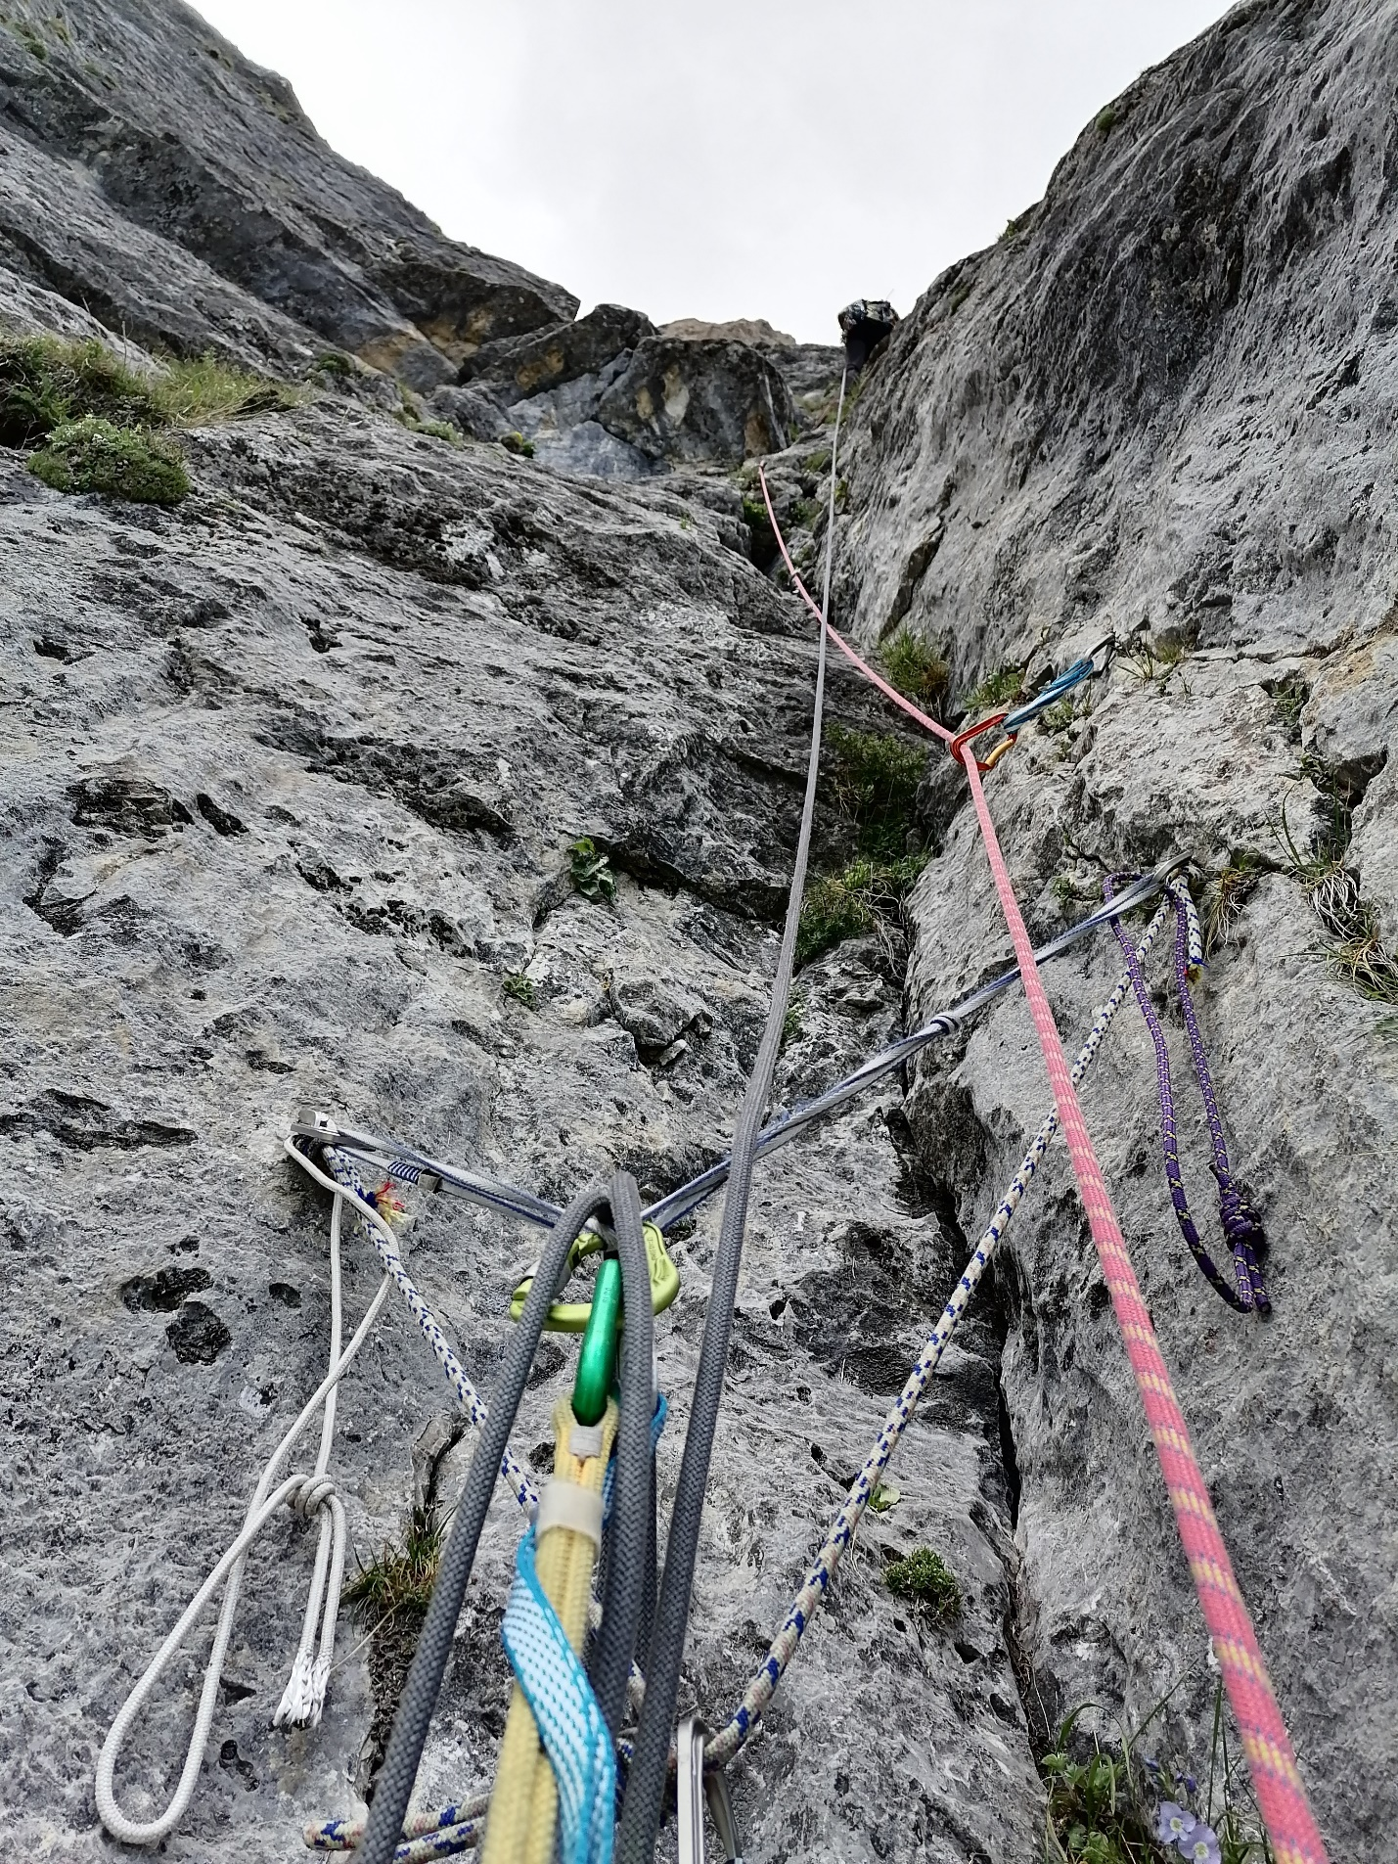
Фотография № 3. R4-R5

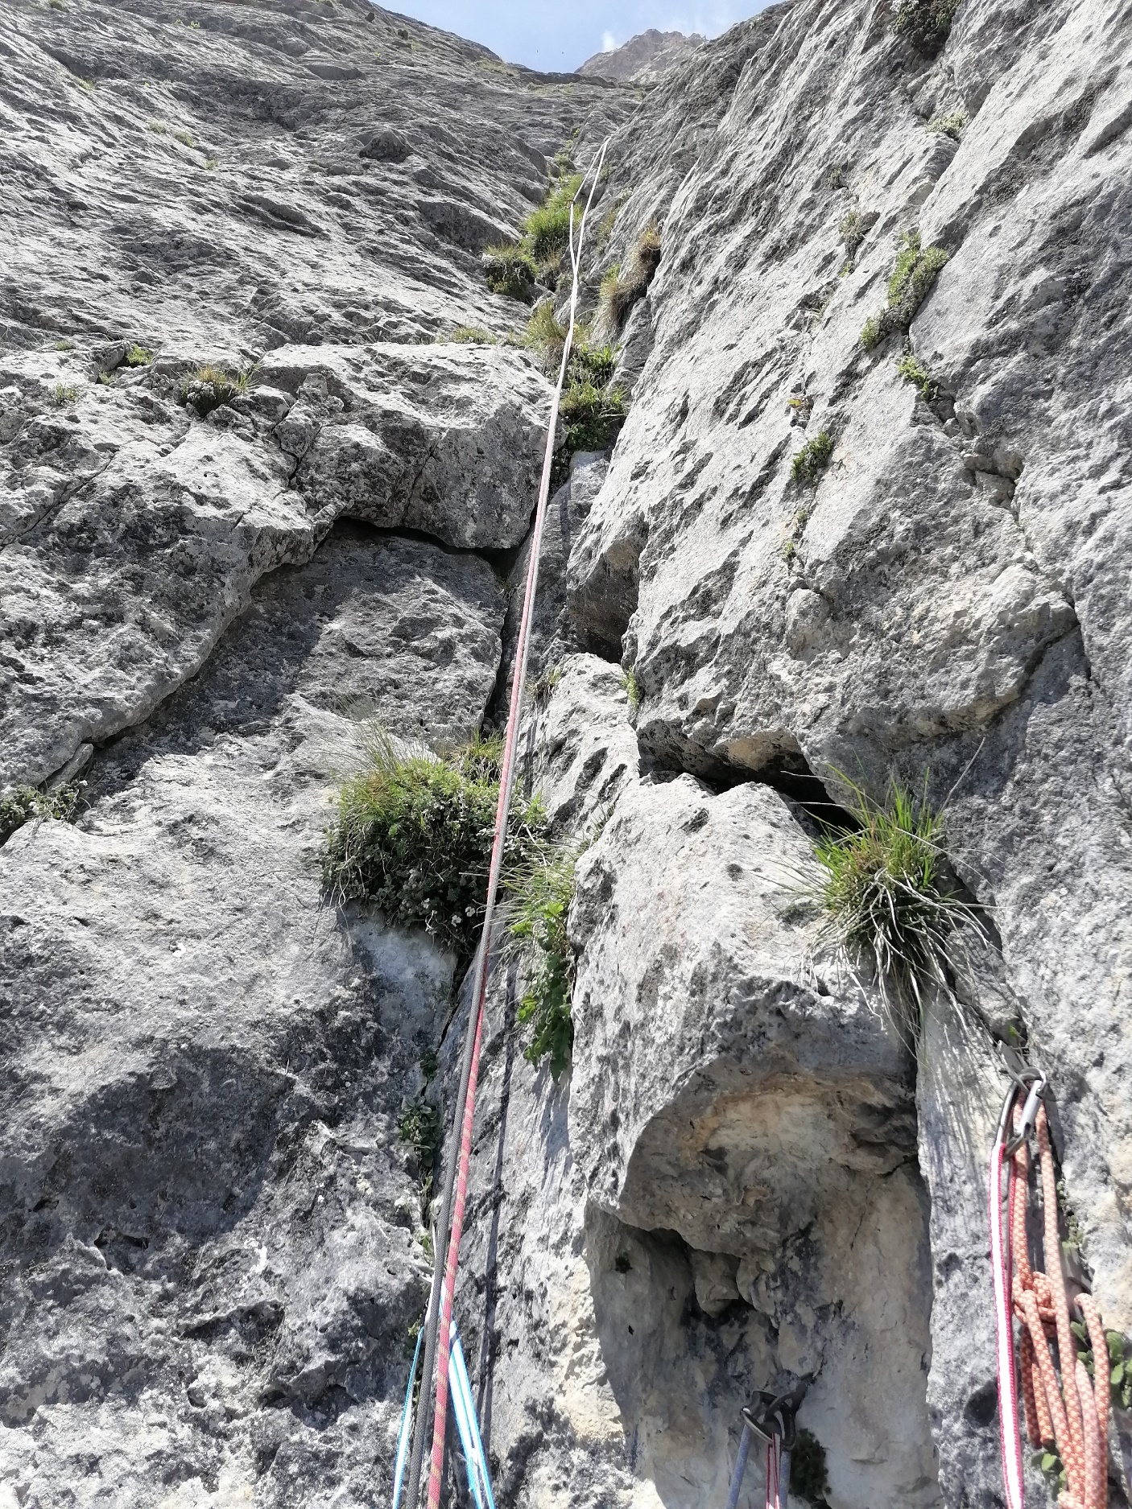
Фотография № 4. R5-R6
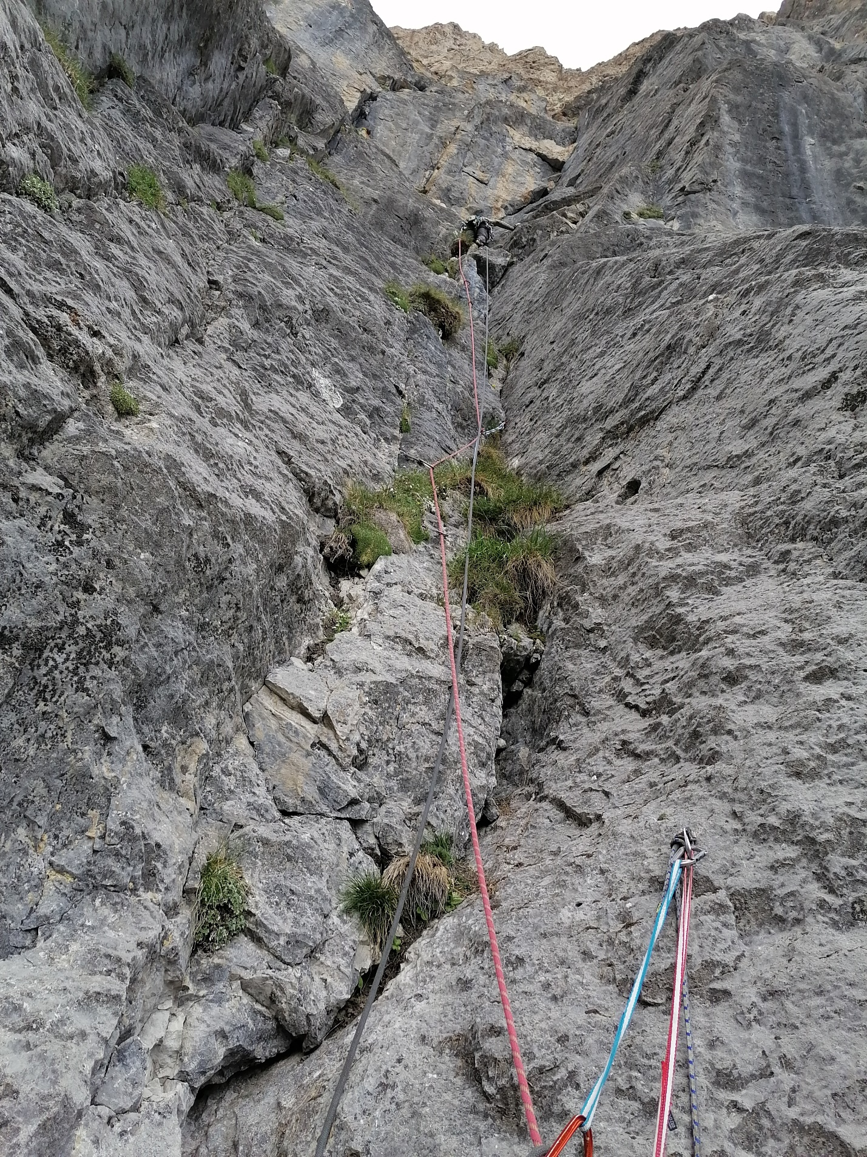
Фотография № 5. R8-R9

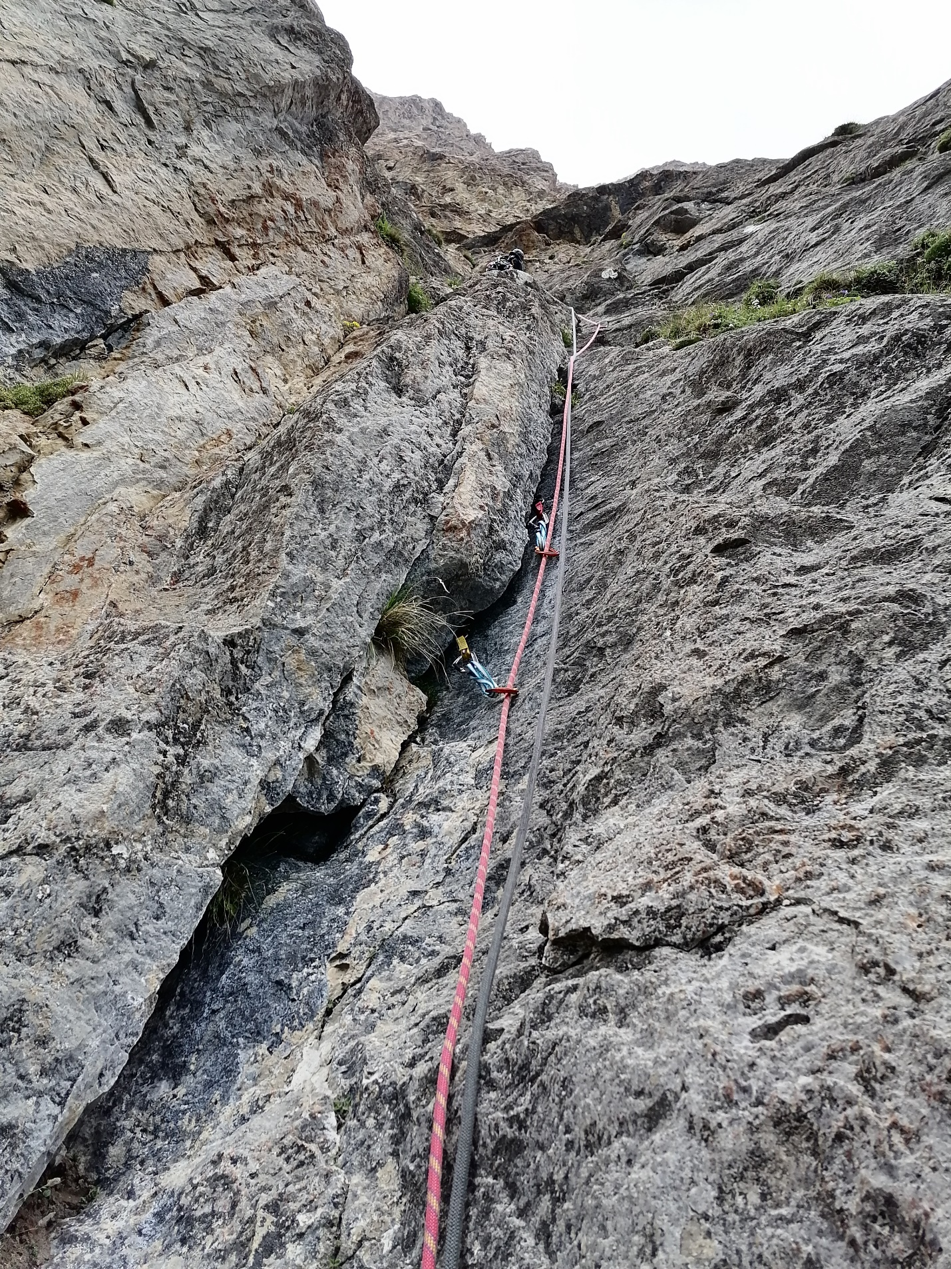
Фотография № 6. R9-R10

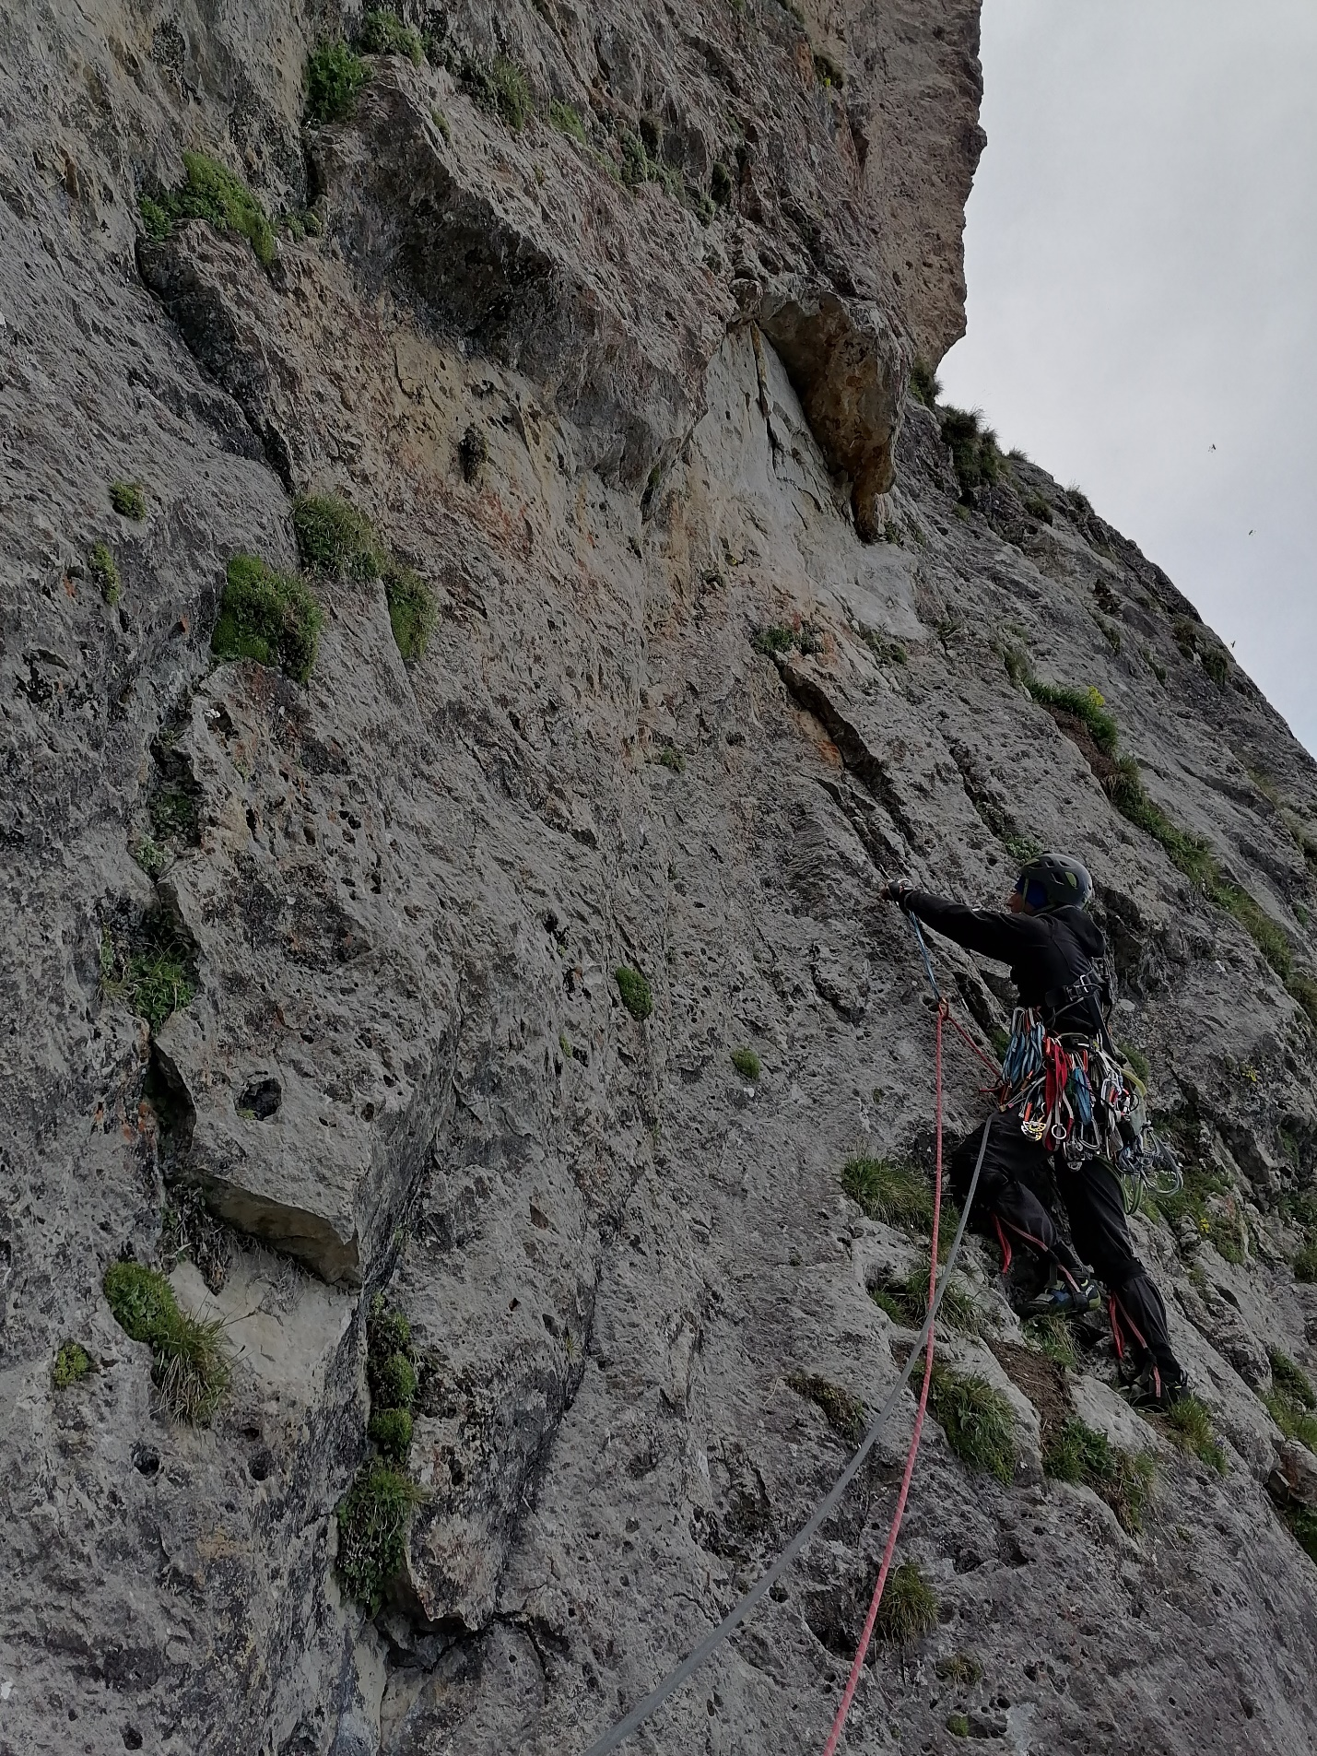
Фотография № 7. R10-R11
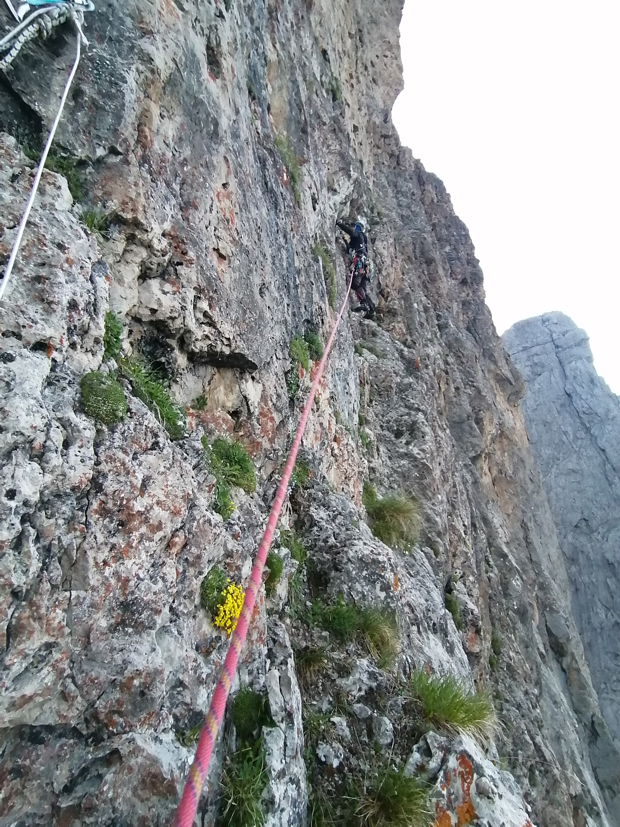
Фотография № 8. R11-R12

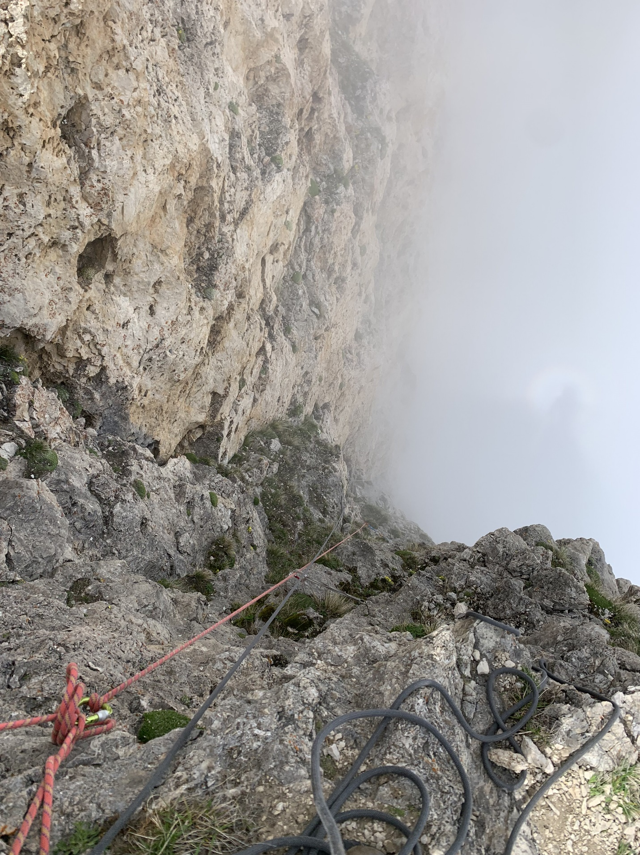
Фотография №9. R16-R17(вид с R17)

3.2 Фотография команды на вершине у контрольного тура и записка с вершины
